
Universidad Mariano Galvez de Guatemala
Ingeniería en Sistemas de la Información
Catedrático: Ingeniero David Alvarez

Spring Boot / Productos almacenados en la despensa de un Hogar

Estudiante: Emerson Omar Martínez Porras
Carné: 9941-23-764
Guatemala, 04/10/2026
Link de GitHub
https://github.com/Emerson-Martinez-0516/control-despensa-api.git
Configuración Utilizada en Spirn Initializr
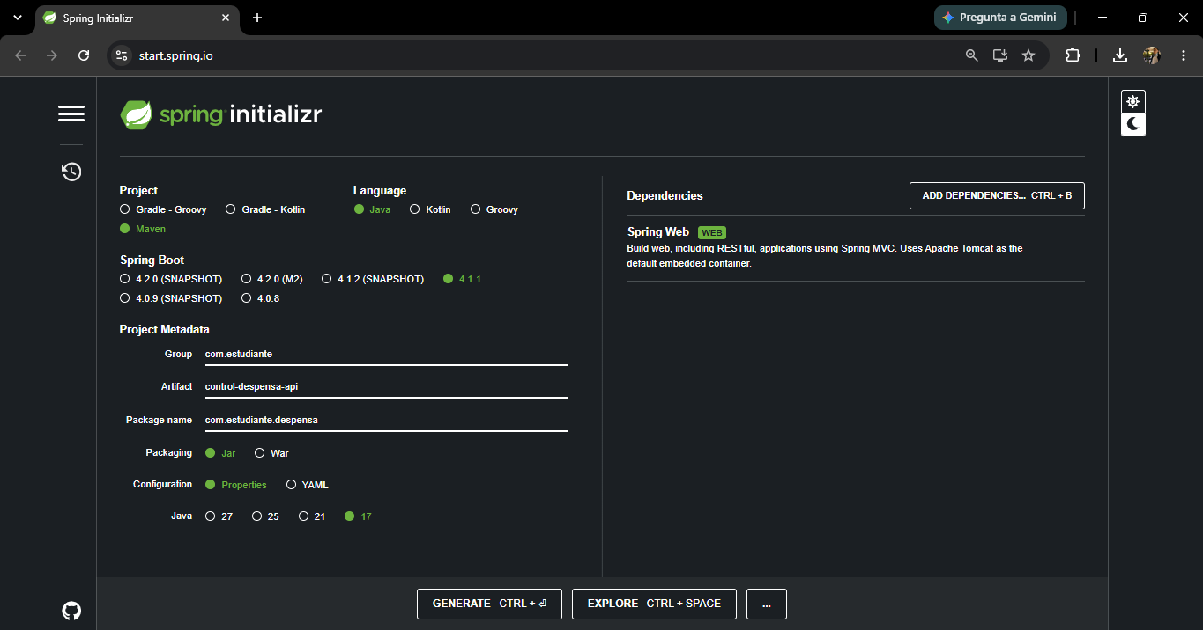
Estructura de proyecto en InteliJ
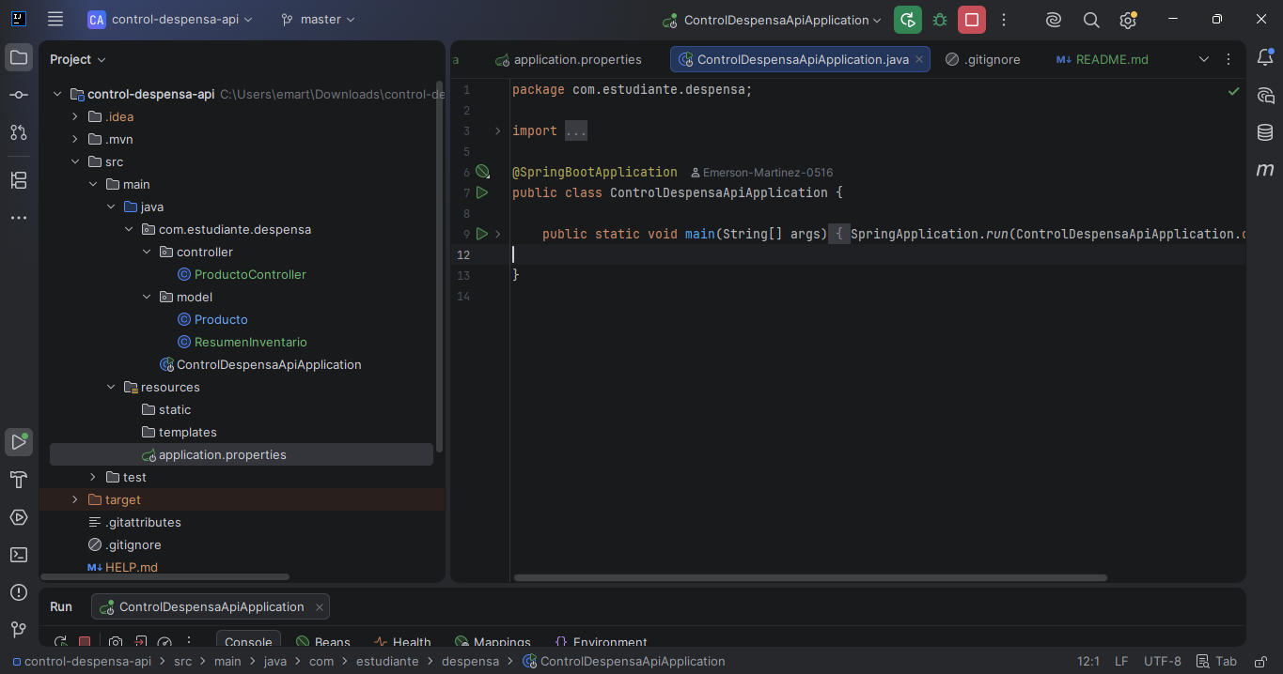
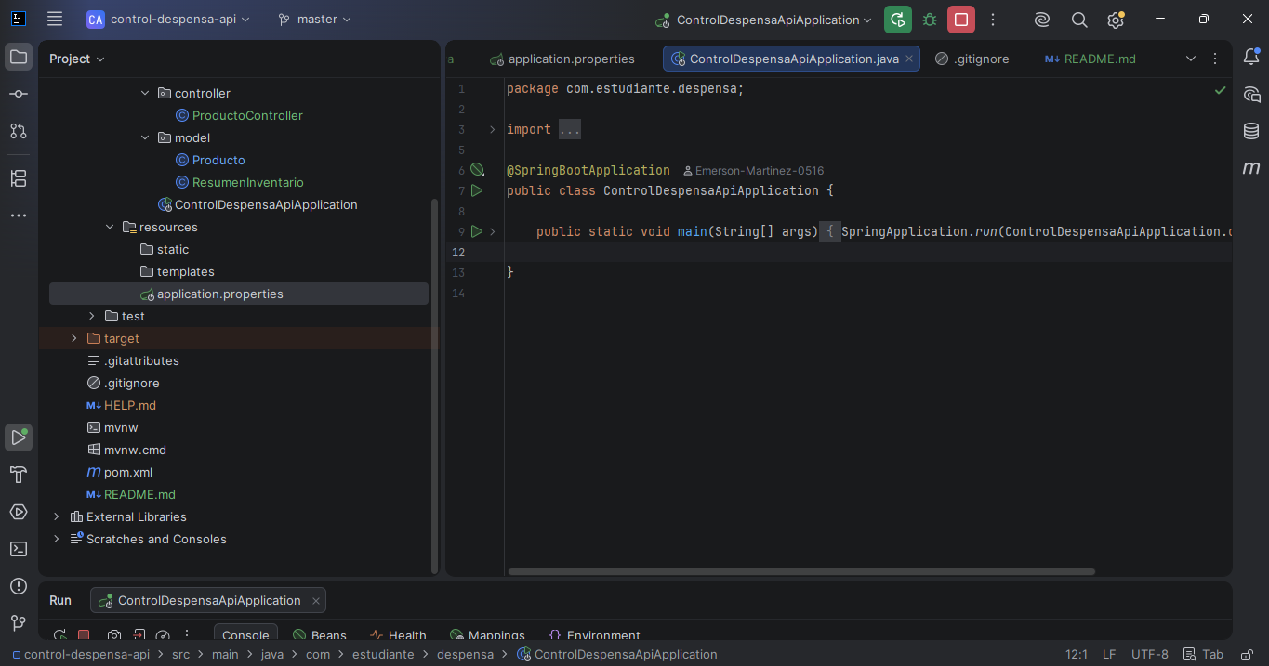
Clase Producto
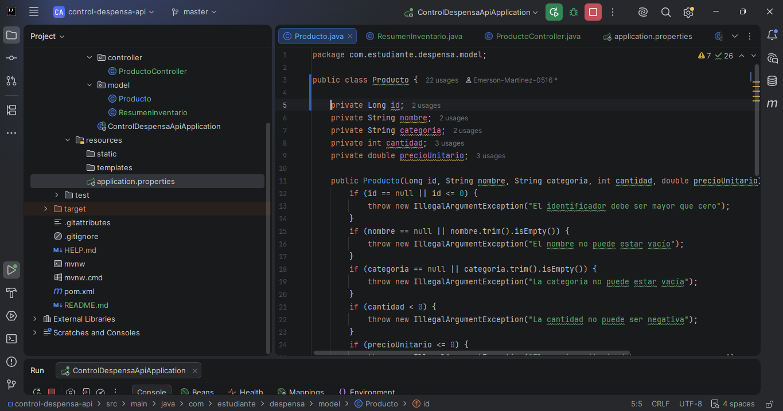

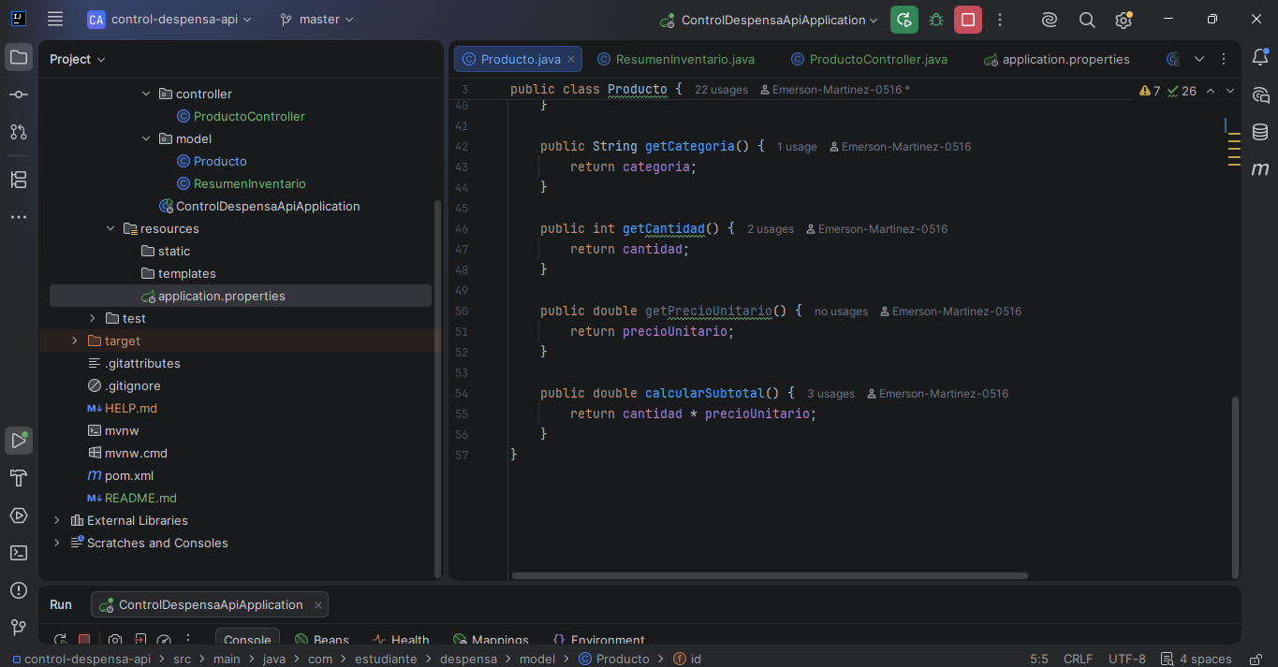
Clase ResumenInventario
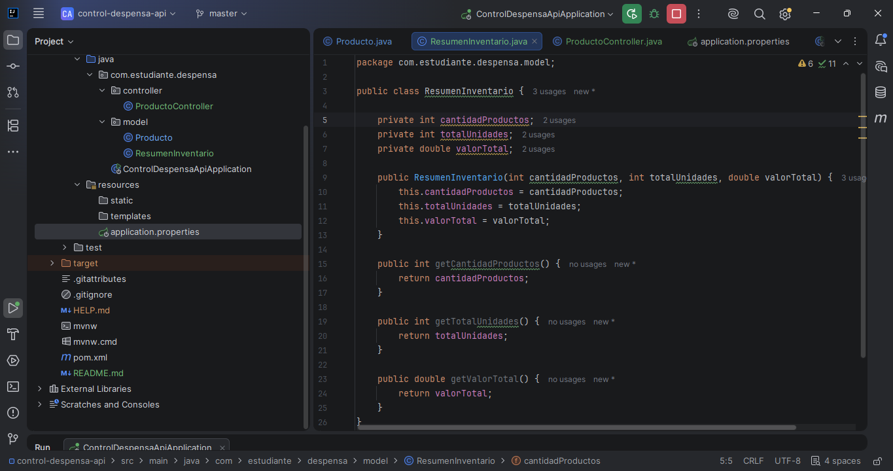

Controlador
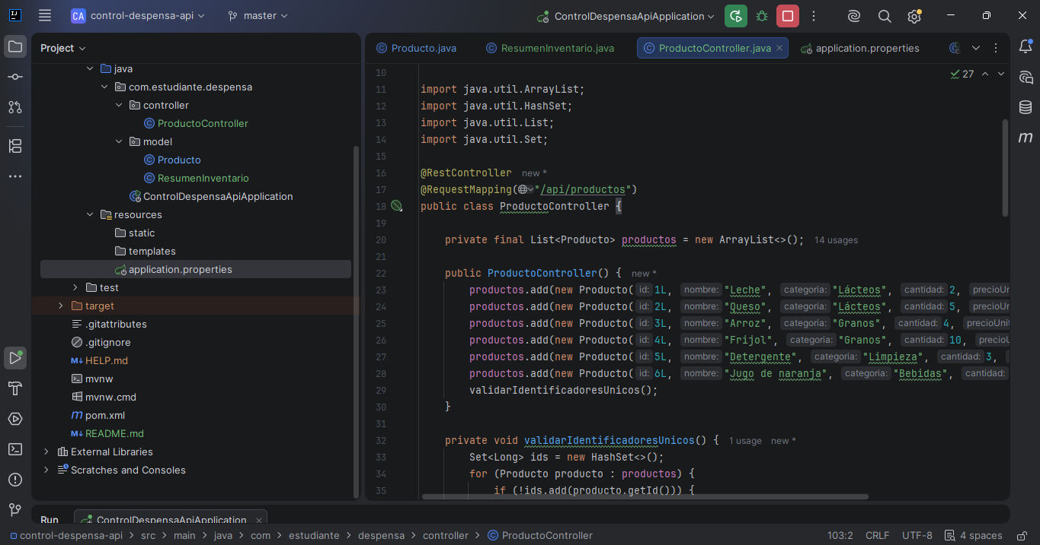
Inicialización correcta
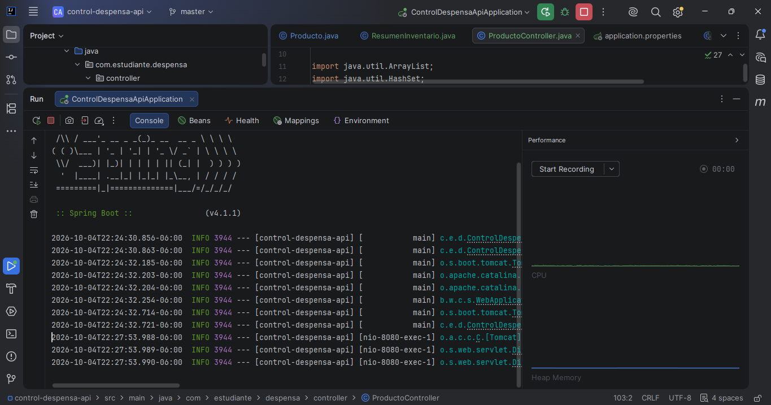

Imagen de /api/productos
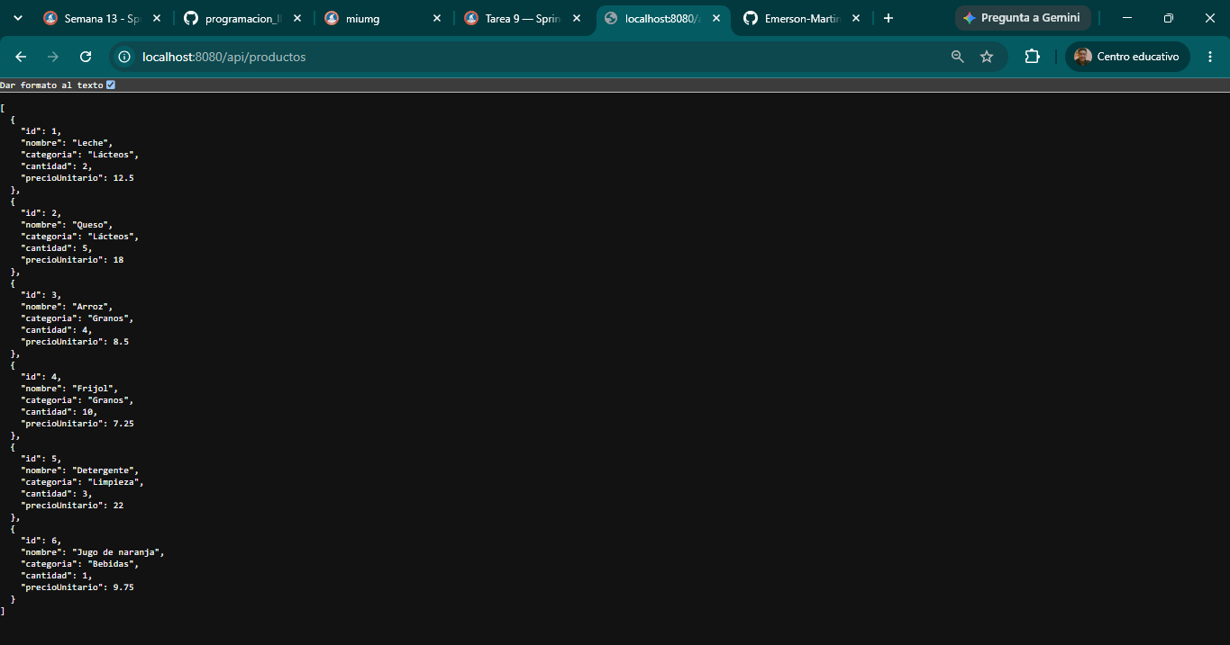
Búsqueda de producto existente: producto 3
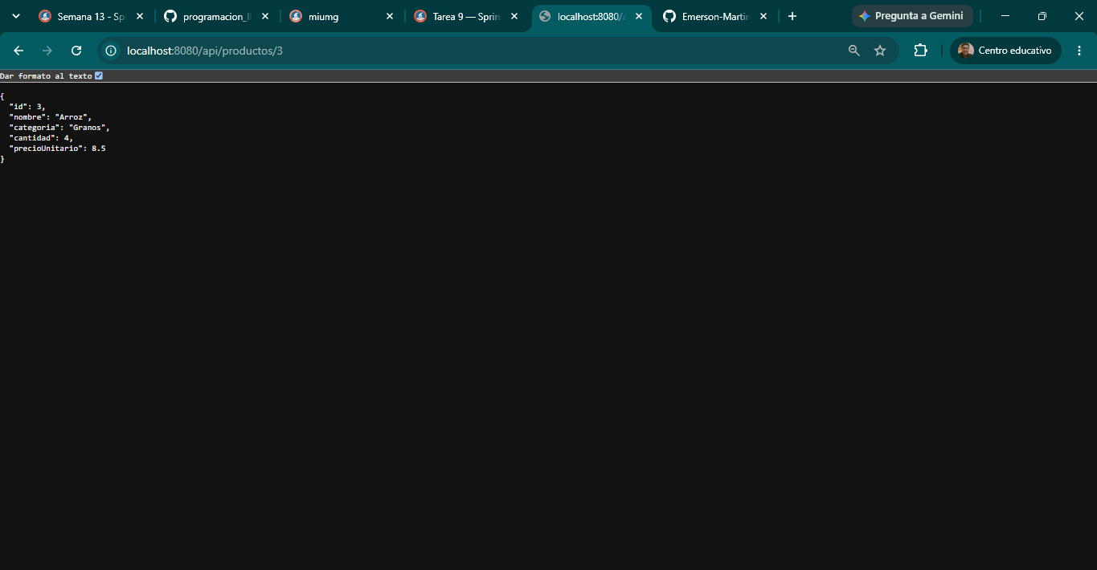

Búsqueda inexistente, error 404
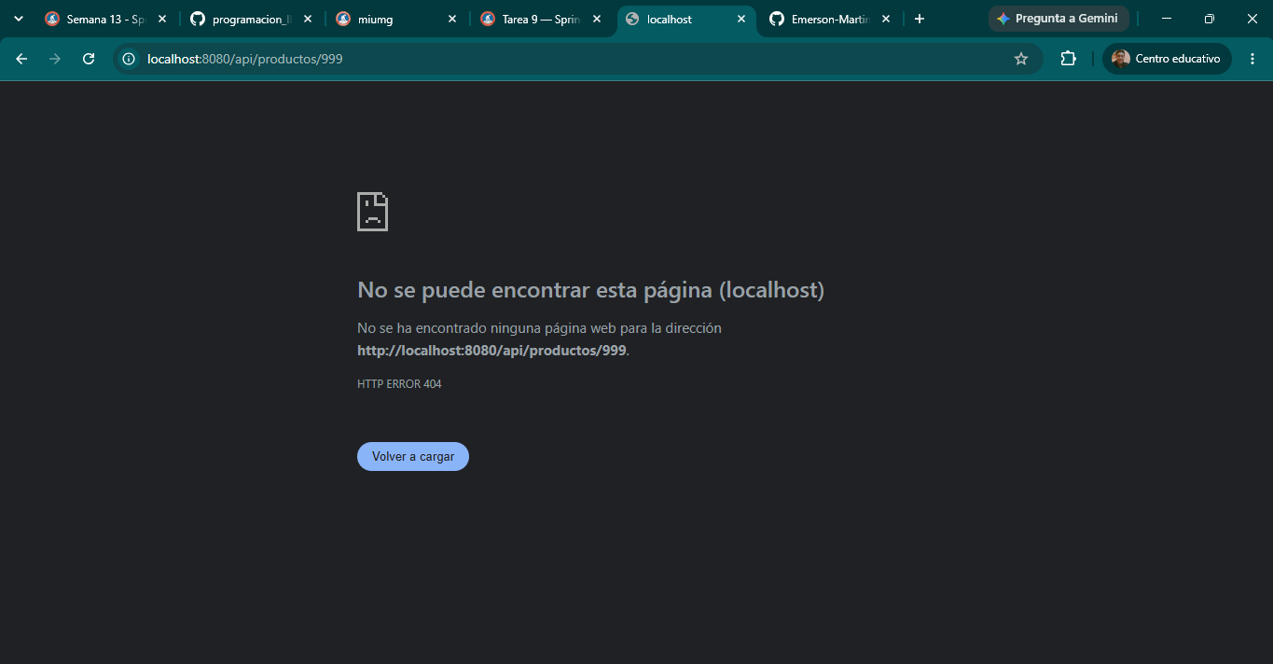
Búsqueda por categoría
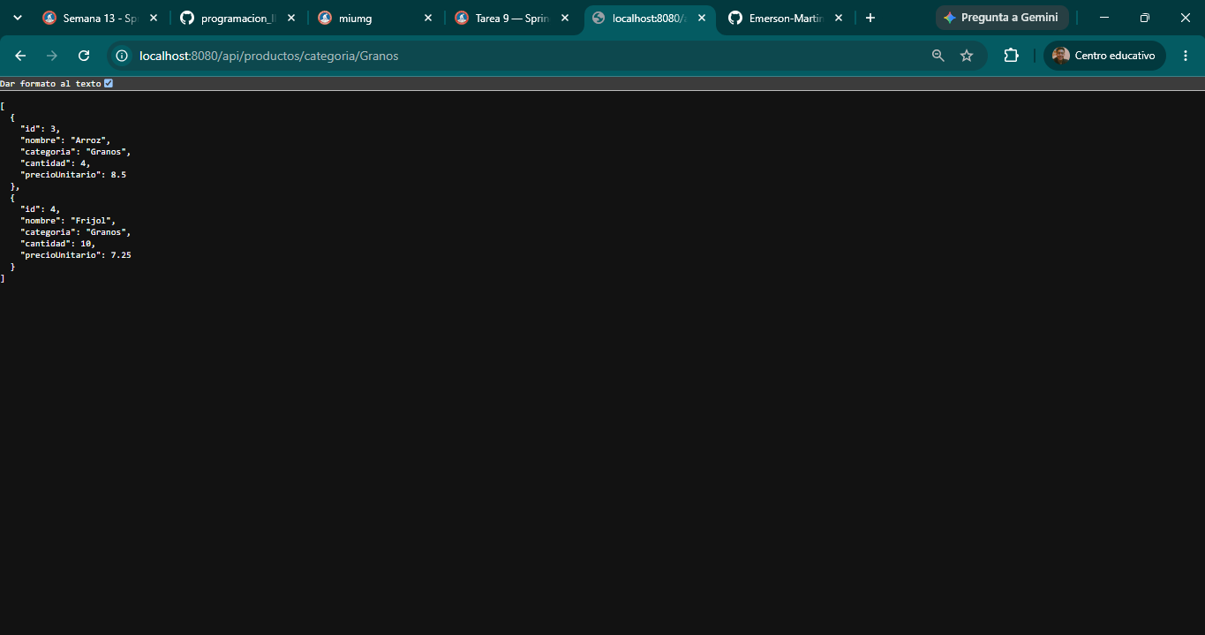

Stock Bajo
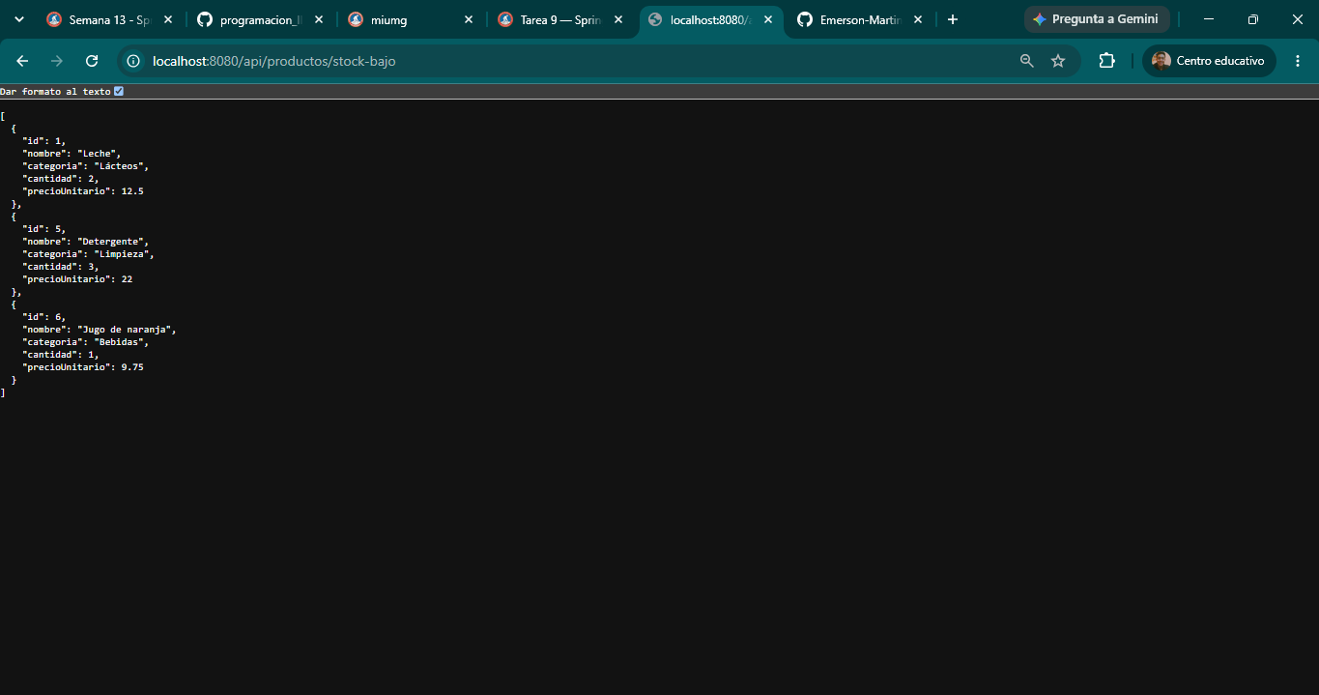
Mayor valor
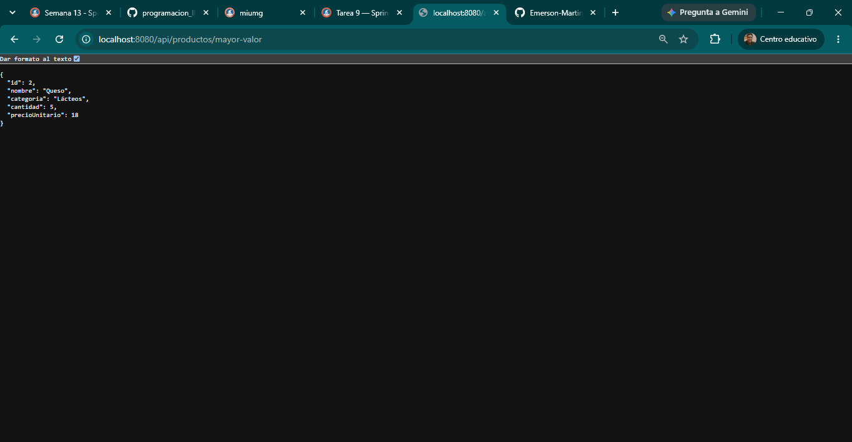

Resumen del Inventario
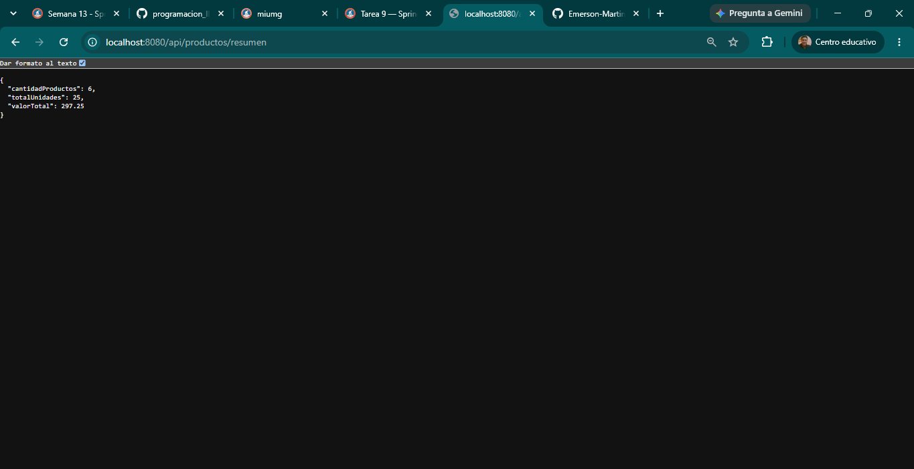
Calculo de subtotales / El calculo muestra que el mayor valor es el de Queso que es 90 (y eso devuelve)
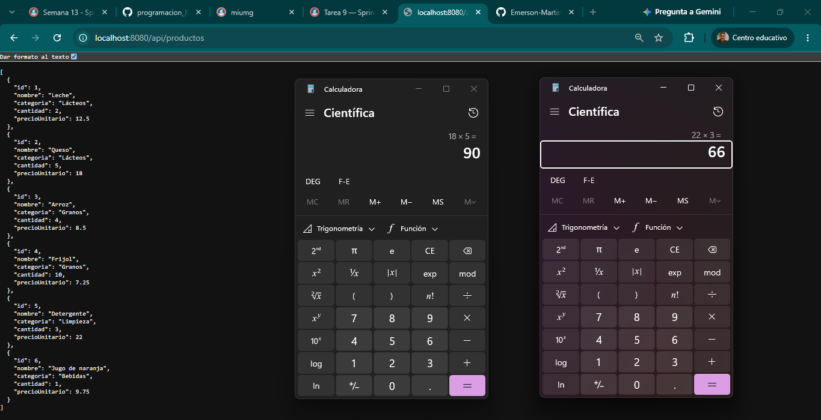
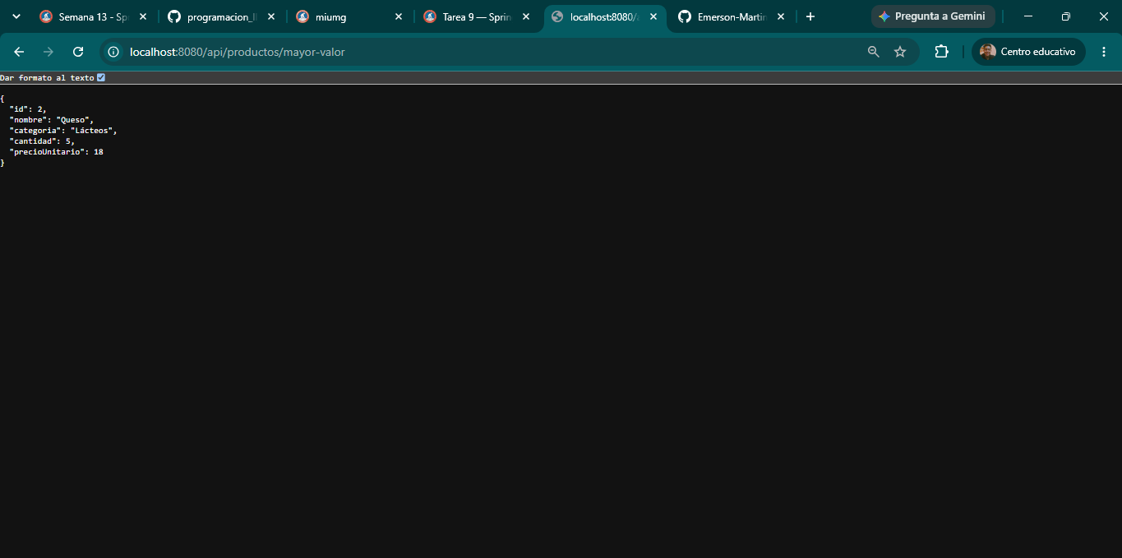
Valor total: haciendo el calculo nos da 297.25 que es el resultado del resumen.
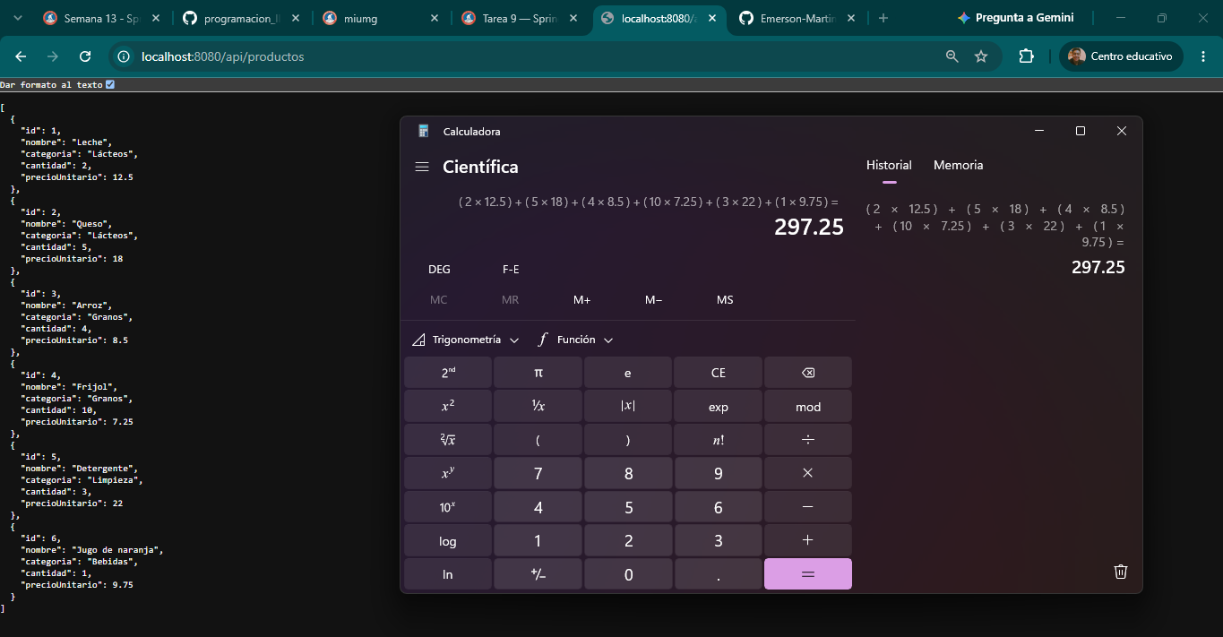
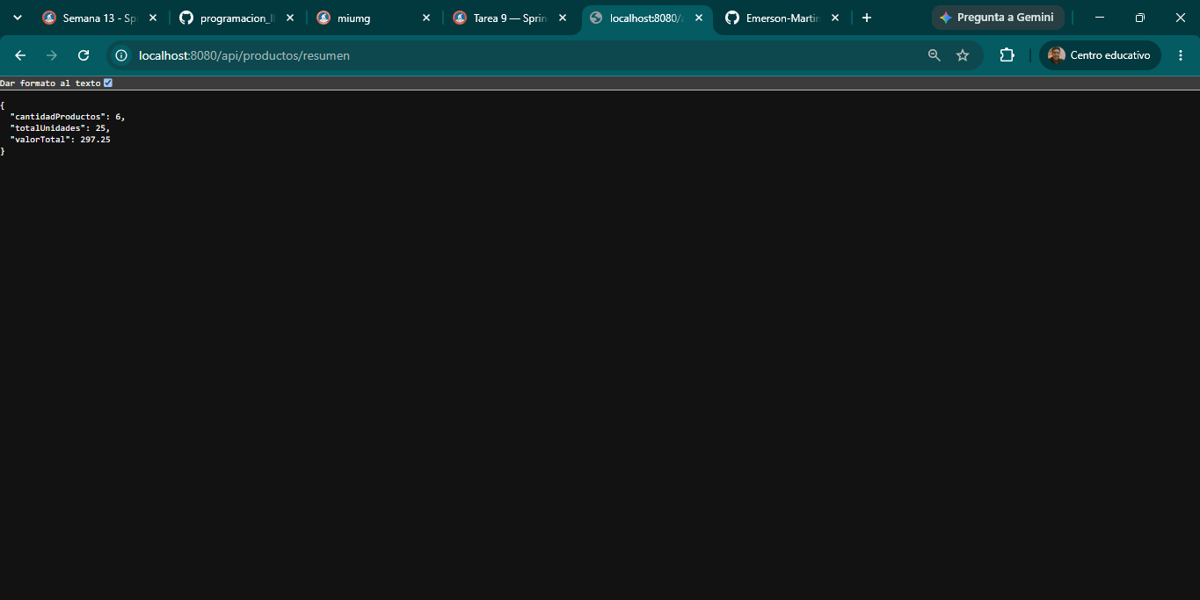

Reflexión Final
- ¿Qué función cumple @RestController?
Le dice a Spring que la clase es un controlador que atiende peticiones web y que lo que devuelven sus métodos se manda directo como respuesta, en este caso en formato JSON.
- ¿Qué diferencia existe entre @RequestMapping y @GetMapping?
@RequestMapping es la anotación general para definir rutas y sirve para cualquier método HTTP. Yo la usé a nivel de clase para poner la ruta base /api/productos. @GetMapping es una versión más corta que solo atiende peticiones GET. La usé en cada método para definir la ruta específica, como /stock-bajo o /resumen.
- ¿Para qué se utilizó @PathVariable?
Para tomar un valor que viene dentro de la misma URL y pasarlo como parámetro al método. Por ejemplo, en /api/productos/3 el 3 se guarda en la variable id. Lo mismo con la categoría en /categoria/Granos.
- ¿Cómo convirtió Spring Boot los objetos Java a JSON?
Lo hace automáticamente con una librería llamada Jackson, que viene incluida con Spring Web. Jackson revisa los métodos get de la clase y con ellos arma el JSON.
- ¿Qué lógica utilizó para determinar el producto de mayor valor?
Lo pensé así: si solo miraba el precio unitario, iba a salir el Detergente (22.00), pero eso no sirve porque de ese tengo pocas unidades. Lo que importa es cuánto vale todo lo que hay guardado de cada producto, o sea cantidad por precio.
Entonces agarré el primer producto como el "mejor hasta ahora" y fui comparando con los demás. Cada vez que uno tenía un subtotal más grande, lo cambiaba por ese. Al final de la lista, el que quedó guardado es el de mayor valor, en mi caso fue el Queso.
- ¿Qué cambiaría si los productos se almacenaran en PostgreSQL?
Ya no tendría la lista dentro del controlador. Habría que agregar las dependencias de Spring Data JPA y del driver de PostgreSQL, configurar la conexión en application.properties, y convertir Producto en una entidad con @Entity e @Id. También se crearía un repositorio que haga las consultas a la base de datos, y el controlador usaría ese repositorio en lugar de recorrer la lista a mano.
- ¿Por qué los datos actuales desaparecen al detener la aplicación?
Porque los productos viven solo en la memoria RAM, dentro de la lista que se crea cuando arranca la app. Al detenerla, Java libera esa memoria y todo se pierde. Cuando la vuelvo a iniciar, el constructor crea la lista otra vez desde cero. Para que los datos se guarden de forma permanente haría falta una base de datos, que los almacena en disco.

